|  |
| --- |
| Beskrivelse af Plejecenter |

**Institutionsplan**

Pleje og omsorgscenter Sjørup, Vestre Skivevej 122.A. Sjørup 8800 Viborg.

Fra Tlf. hoved:

Kl. 8 – 14 tlf. nr. 87876464

Kl. 14 – 23 tlf. nr. 87876401 samt fra kl. 07 – 08 alle ugens dage.

Kl. 23 – 07 tlf. nr. 87876407

Plejecenter Sjørup indeholder:

1 sal – 5 udlejnings lejligheder.

Stueplan: Forskellige tværgående funktioner, Madservice, festlokale, fødselsdagslokale, dagplejebørns lokale, mødelokaler, Centerleder kontor, Teamleder kontor.

Følgende er i 1 plan, indeholdende:

Kirsebærhaven 10, 2 rums lejligheder.

Nybo 10, 2 rums lejligheder.

Skovbrynet 8 små 1 rums lejligheder.

Der er fælles beboere areal, dagligstue, køkken og fælles spise/opholdsrum og baggang.

Endvidere er der kontorlokaler til personalet.

**Egebo**

**-** en demensenhed med 14 et - rumsboliger og fællesfaciliteter.

*(Skovvejen 47 B lejlighed 1-14)*

**Lærkebo**

**-** en demensenhed med 14 et - rumsboliger og fællesfaciliteter.

*(Skovvejen 47, lejlighed 60-73)*

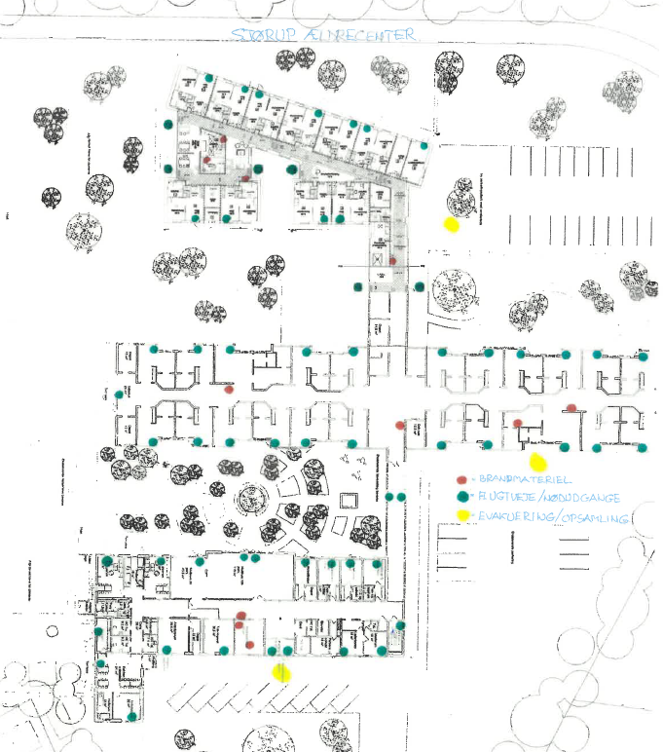

Medarbejdere fra Pleje og omsorgscenter Sjørup

Madservice Viborg

Eks. Kunne være evt. brand på Kirsebærhaven.

Alle beboere flyttes til Nybo.

Fordeling af opgaverne mellem medarbejderne:

1. medarbejder tager styringen – i forhold til flytning af beboerne.
2. medarbejder tager kontakt til leder og andre kollegaer på Plejecenter Sjørup.
3. medarbejder går til hovedindgangen, venter på at brandvæsenet kommer, herefter overtager brandvæsenet opgave og fordeler det videre arbejde.